高级语言程序设计课设

实验设备管理系统

---说明文档

学生姓名：

指导老师：

一、程序操作流程

运行程序后，首先要进行登录操作 1.输入用户名

2.输入密码

用户分为两种角色，分别为普通用户（user）和管理员（admin）

登录成功后，所有用户都可以自由选择下一步需要操作的序号

**当用户为user时，操作分别是**

1->设备分类统计

2->设备查询显示

3->个人信息管理

0->退出

当用户输入1，则进入设备分类统计：

用户可以根据设备种类及设备名称两种条件进行设备查询

当用户输入2，则进入设备查询显示

所有设备信息全部显示

当用户输入3，则进入个人信息管理

用户可以修改用户名称、密码

当用户输入0，则退出程序

**当用户为admin时，操作分别是**

1->添加实验设备信息

2->删除实验设备信息

3->修改实验设备信息

4->显示实验设备信息

5->设备信息统计分类

6->显示用户信息

7->增加用户信息

8->修改用户信息

0->退出

当用户输入1，则进入添加实验设备信息：

信息包括：设备ID、设备种类、设备名称、设备价格、设备购入日期、设备是否报废、设备报废日期，管理员需依次输入才能成功添加。一次可添加多台设备，输0结束

当用户输入2，则进入删除实验设备信息：

当用户输入3，则进入修改实验设备信息

可修改设备ID、设备种类、设备名称、设备价格、设备购入日期、设备是否报废、设备报废日期

当用户输入4，则进入显示实验设备信息

所有设备信息全部显示

当用户输入5，则进入设备信息统计分类

同样，可以根据设备种类及设备名称两种条件进行设备查询

当用户输入6，则进入显示用户信息

信息包括：ID、用户昵称、密码、权限

当用户输入7，则进入增加用户信息，即完成用户的注册

当用户输入8，则进入修改用户信息，可修改用户昵称、密码

当用户输入0，则退出程序

二、分工明细

朱益荣负责普通用户的操作实现，包括设备分类统计，设备查询显示，个人信息管理以及设计文档的撰写。

龚明萱负责管理员的操作实现，包括添加设备信息、删除设备信息、修改设备信息、设备信息查询、设备分类统计以及说明文档的撰写。

罗明负责管理员的操作实现，包括账户信息的管理，有增加账户信息、修改账户信息以及PPT的撰写。

三、测试用例及结果

说明：目前已经创建的用户及管理员

用户ID 用户名 密码 权限

1 Tom 1234 user

2 Lola 123456 admin

3 Jack 123 user

普通用户测试用例及结果

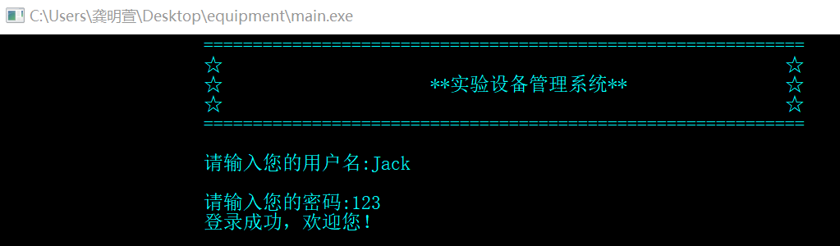

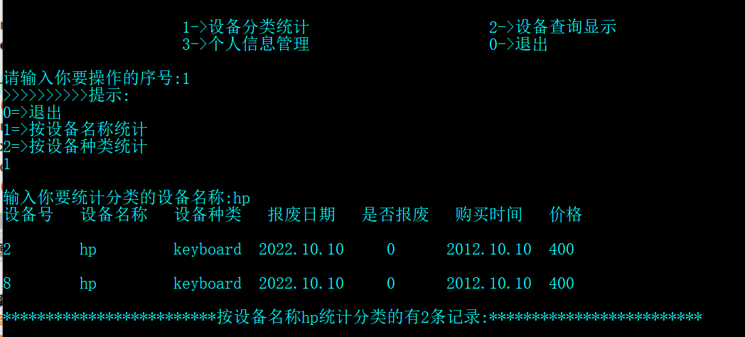

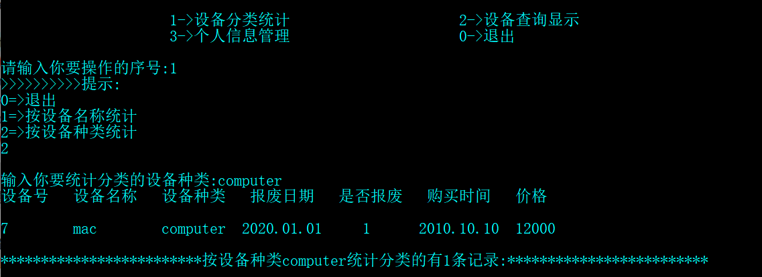

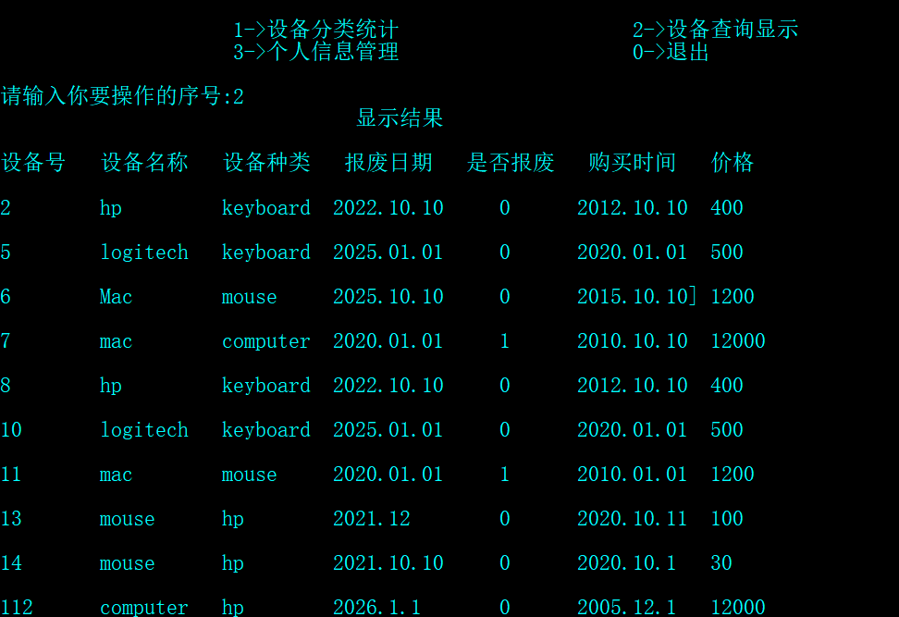

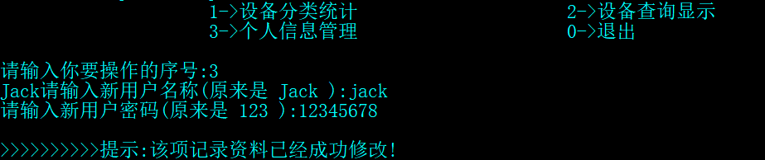

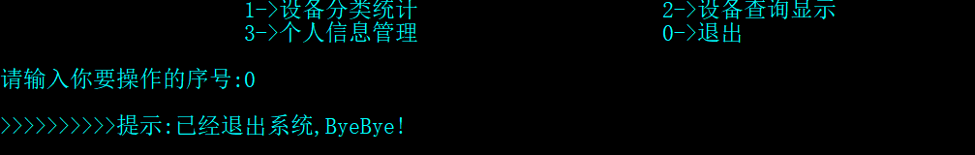

管理员测试用例及结果

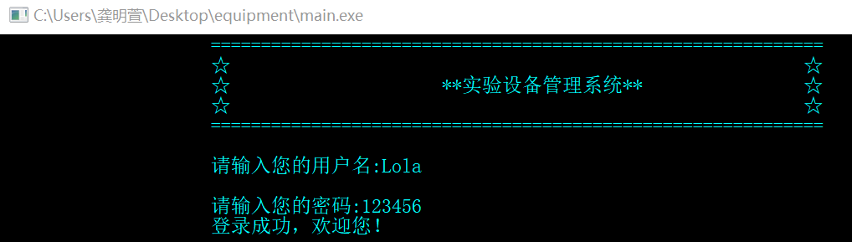

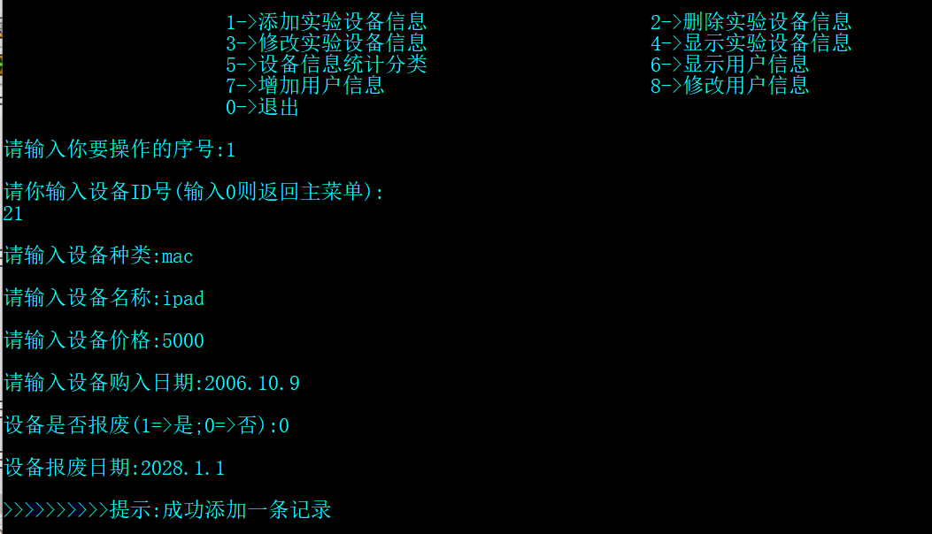

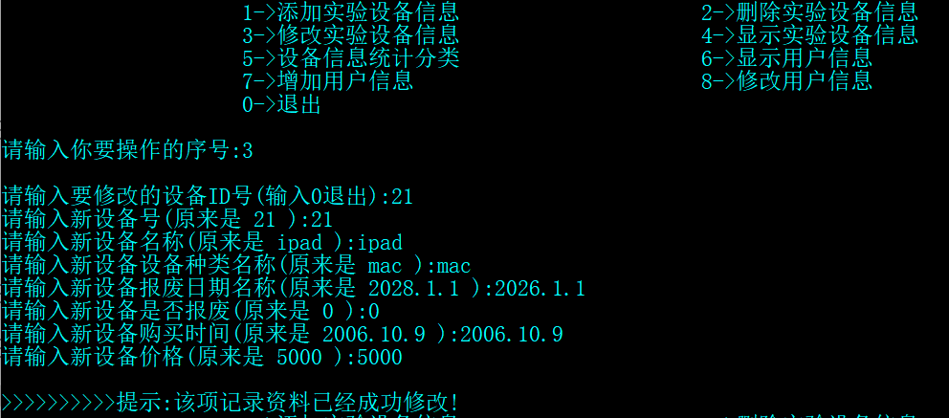

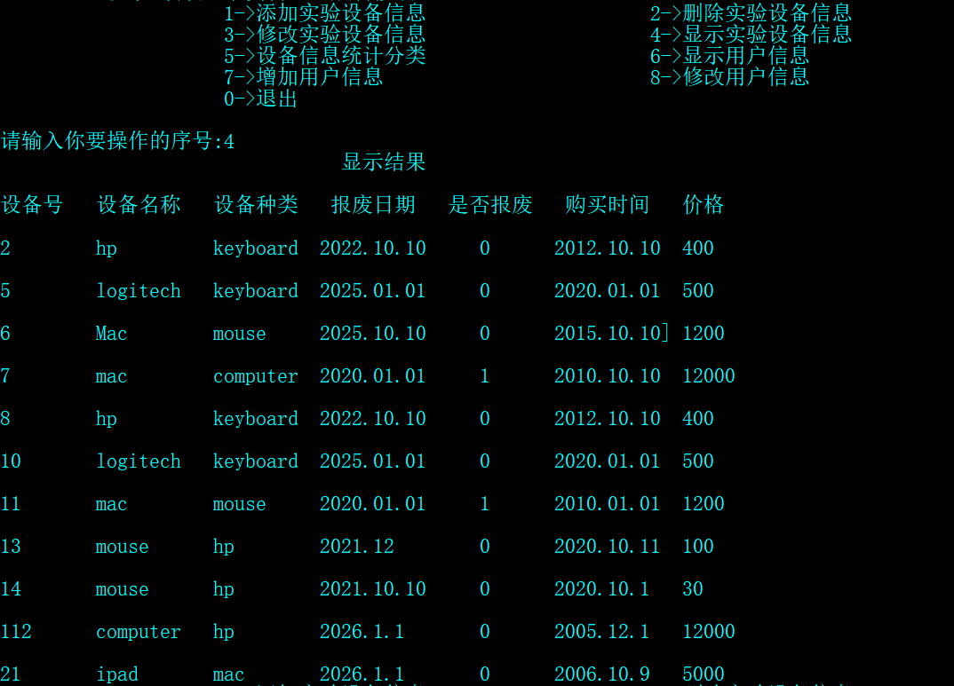

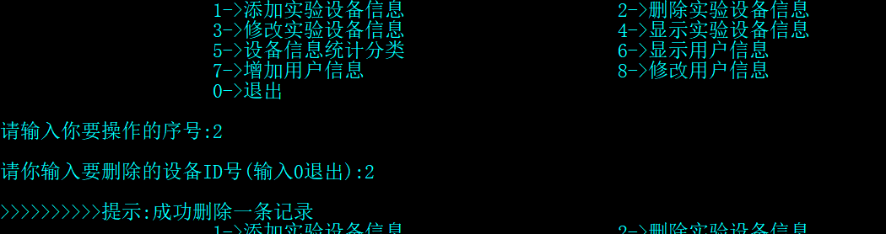

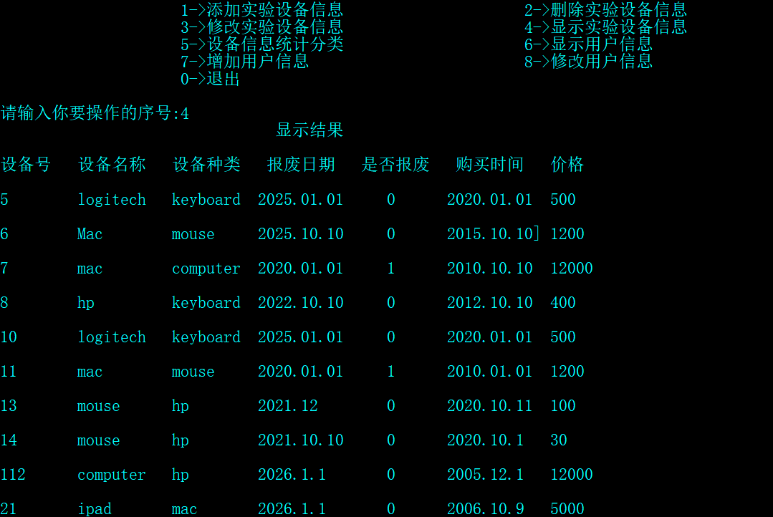

可以看出，设备号为2的设备记录被删除

